FORMULARZ ZGŁOSZENIOWY NA WARSZTATY MIĘDZYPOKOLENIOWE

DLA MŁODZIEZY I SENIORÓW

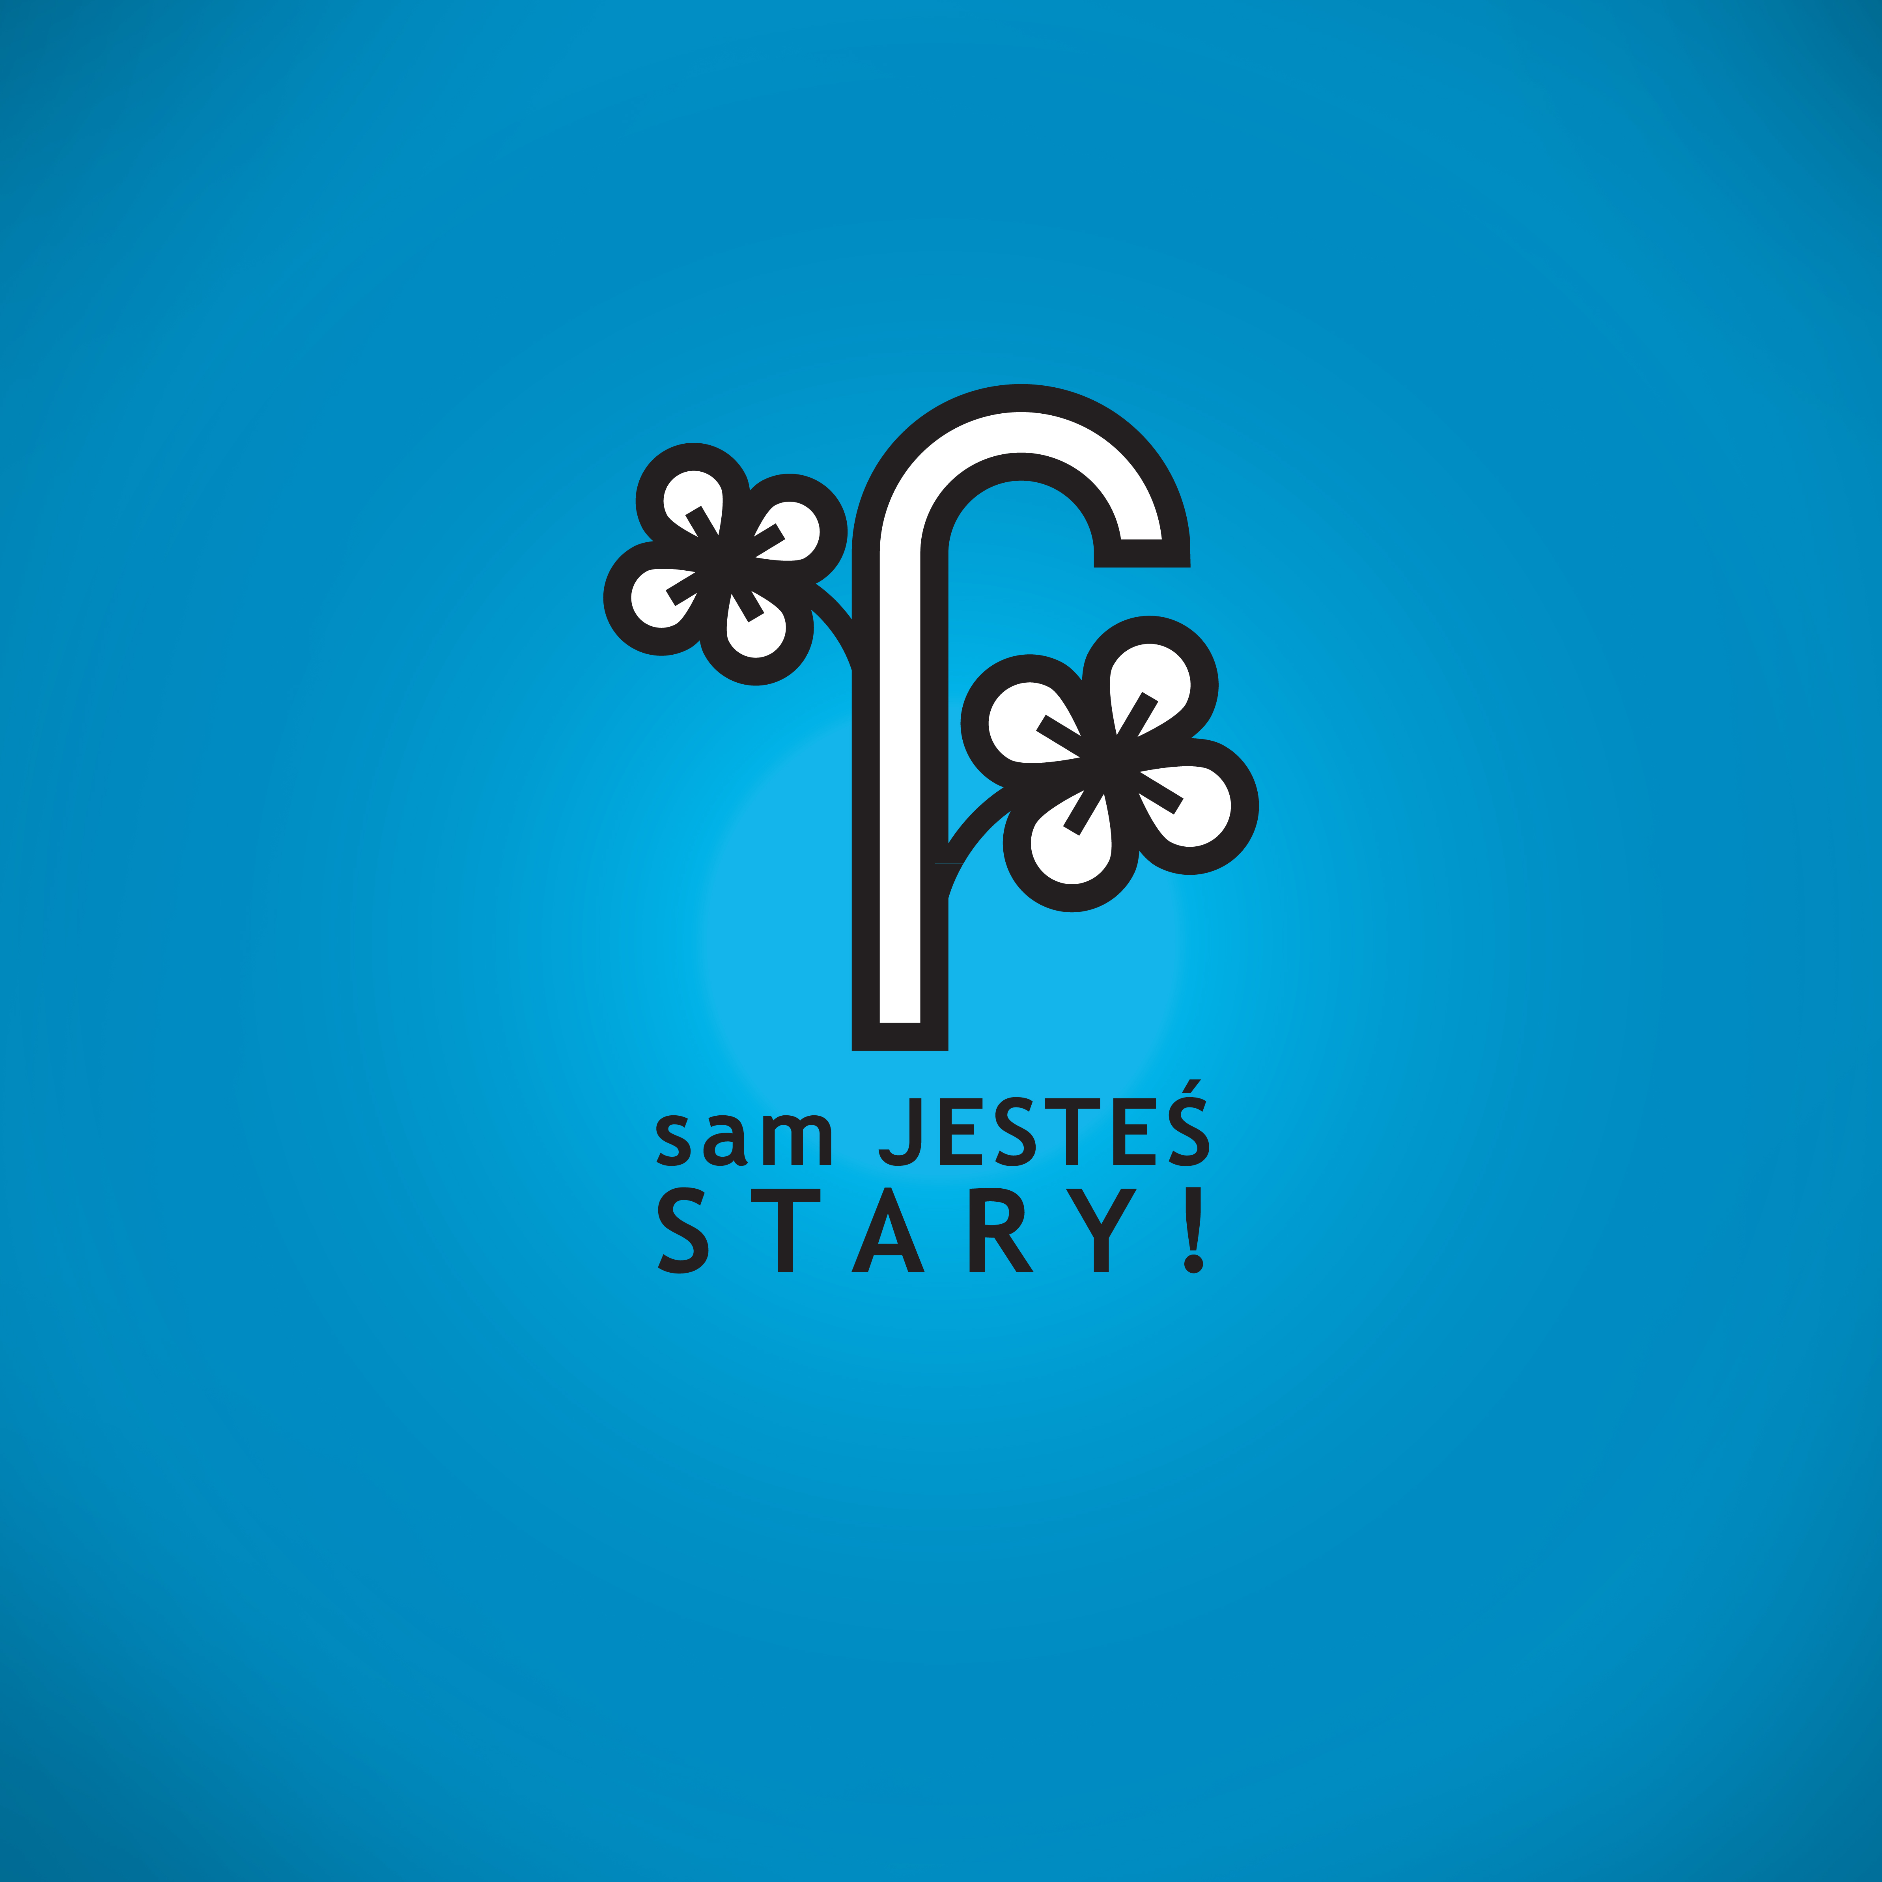


Więcej o Sekretariacie ds. Młodzieży: www.mlodziez.wzp.pl Więcej o akcji: www.samjestestary.pl

SZCZECIN, 22 MAJA 2012 (WTOREK)

Miejsce warsztatów: ROPS, ul. Starzyńskiego 3-4, sala 318, III piętro (wjazd windą)

Organizatorzy: Sekretariat ds. Młodzieży Województwa Zachodniopomorskiego w ramach akcji MiFP

Imię i nazwisko
Telefon kontaktowy |  | Wiek:
Nazwa reprezentowanej grupy /organizacji | (jeśli dotyczy)

Wybieram warsztat (proszę zaznaczyć w odpowiedniej kratce*):
22 MAJA 2012  (WTOREK) | Termin | Temat warsztatu | Prowadzący/a | Chęć udziału zaznaczyć X
22 MAJA 2012  (WTOREK) | godz. 14.00 - 17.00 | Rozwiązywanie konfliktów  w ujęciu międzypokoleniowym | Karolina Jakubowska
22 MAJA 2012  (WTOREK) | godz. 17.15 – 19.15 | Warsztaty plastyczne –  notesy tworzone  metodą scrapbookingu | Katarzyna Synakiewicz (Piątek13)
*Prosimy o poważne rozważenie chęci przybycia, by nie blokować miejsca innym uczestnikom.

UWAGA: prace wykonane podczas warsztatów plastycznych
będą przekazane podopiecznym Zachodniopomorskiego Hospicjum dla Dzieci.

Data i miejsce:

Czy uczestniczyłeś/aś w zajęciach o podobnej tematyce? TAK/ NIE

Zgłoszenia przyjmujemy do 18 maja, godz. 15.00. mailowo na adres: cim@cim.info.pl
Informację o zakwalifikowaniu będziemy przekazywać telefonicznie
najpóźniej do dnia 19 maja.

W razie pytań lub wątpliwości prosimy o kontakt pod numerem 91 42 10 292

